姓名： 报考专业： 准考证号码： | 密封线内不要写题

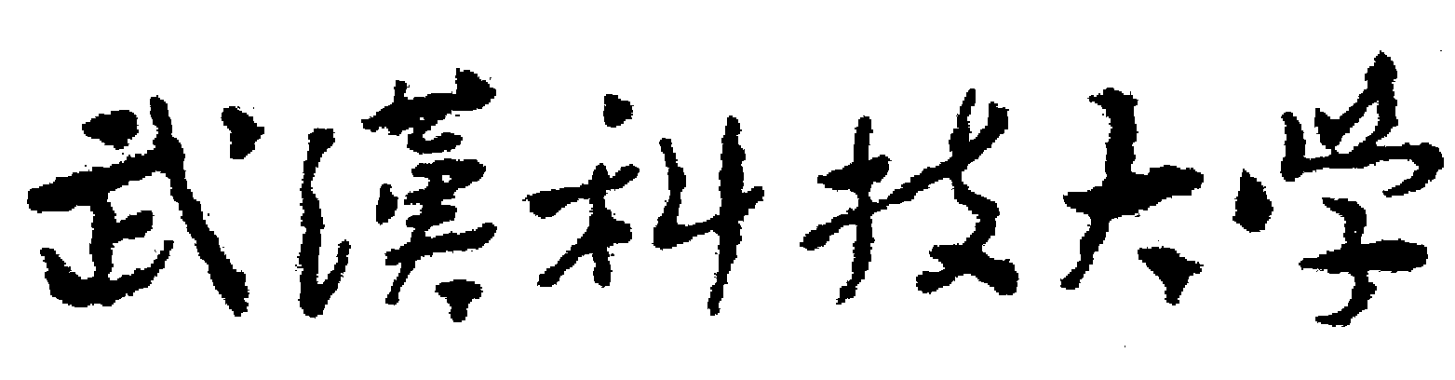2019年全国硕士研究生招生考试初试自命题试题
科目名称：材料物理与化学（□A卷B卷）科目代码：815
考试时间：3小时 满分 150 分
可使用的常用工具：□无 计算器 直尺 □圆规（请在使用工具前打√）
注意：所有答题内容必须写在答题纸上，写在试题或草稿纸上的一律无效；考完后试题随答题纸交回。
一、填空题(共15空，每空2分，共30分)
1、晶体的线位错包括 、 和 等三种，其与博格斯矢量之间的关系分别是 、 和 。
2、烧结过程的主要传质机理有： 、 、 和 。
3、根据外来组元在基质晶体中所处位置的区别，固溶体可分为
和 等两大类，其固溶度的主要影响因素包括 、 、
和电价。
二、名词解释(共 5小题，每小题6分，共 30分)
1、晶系
2、自由度
3、二级相变
4、压电效应
5、异常晶粒长大
三、简答题( 共3小题，共35 分)
1、（10分）比较杨德方程、金斯特林格方程优缺点及适应条件。
2、（10分）为什么要抑制二次再结晶过程？
3、（15分）液体冷却时形成晶体或非晶玻璃体的内部原因和外部条件是什么？解释为什么金属材料凝固时倾向形成晶体，而陶瓷材料易于形成非晶玻璃体？
四、计算题( 共2小题，共35分)
1、（15分）根据结晶学观点，氯化铯晶体属于体心立方结构。
已知：Cs⁺的离子半径为0.128 nm，Cl⁻的离子半径为0.155 nm； Cs的原子量为132.91 g/mol，Cl的原子量为35.45 g/mol。请计算球状离子所占据的体积占晶胞体积的比例(堆积系数)及CsCl晶体的理论密度。假设Cs⁺和Cl⁻通过立方体对角线连接。(阿伏伽德罗常数值取6.023×10²³)
2、（20分）晶体结构缺陷计算：
- CaO形成肖特基缺陷，写出其缺陷反应方程式，并计算单位晶胞CaO的肖特基缺陷数（已知CaO的密度是 3.0 g/cm³, 其晶格参数是0.481 nm）;
- CsCl溶入MgCl₂中形成空位型固溶体，并写出固溶体的化学式；
- Al₂O₃掺入到MgO中，请写出二个合理的方程，并判断可能成立的方程是哪一种？写出其固溶体的化学式。
- 根据（2）和（3）总结杂质缺陷形成规律。
五、相图分析(共20分)
如图为ABC三元系统相图。
1、（5分）说明化合物S的熔融性质，并分析像图中各界线上温度变化的方向以及界线和无变量点的性质；
2、（8分）确定初始状态点为1、2、3和4 的过冷熔体的冷却结晶过程；
3、（3分）在答题纸上用箭头标出△ABC边上及各界线上的温降方向，并判断各界线性质；
4、（4分）分别将初始状态点为5和6的熔体，在平衡态条件下加热至完全熔融，说明其固液相组成的变化路径。

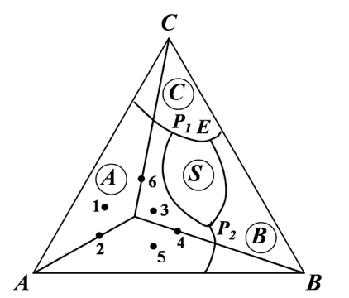

材料物理与化学B卷 参考答案
一、填空题(共15空，每空2分，共30分)
1、晶体的线位错包括刃位错、螺位错和混合位错等三种，其与博格斯矢量之间的关系分别是垂直、平行和既不平行也不垂直。
2、烧结过程的主要传质机理有：扩散传质 、流动传质、 蒸发－凝聚传质 和 溶解-沉淀 。
3、根据外来组元在基质晶体中所处位置的区别，固溶体可分为 置换型固溶体 和 填隙型固溶体 等两大类，其固溶度的主要影响因素包括 原子或离子的尺寸 、 晶体结构类型 、 离子类型和键性 和电价。
二、名词解释(共 5小题，每小题6分，共 30分)
1、晶系
晶系：晶体学中，根据晶胞棱边长度之间的关系和晶轴之间的夹角情况对晶体进行分类，可以将晶体分为七大晶系。
2、自由度
自由度：在既无新相生成也无旧相消失的条件下，平衡体系中独立自由变量的数目。
3、二级相变
二级相变：相变时新旧两相的化学势相等，化学势的一次偏导数也相等，但二阶偏导数不相等的相变。
4、压电效应
压电效应：包括正压电效应和逆压电效应。其中正压电效应是指晶体在机械力的作用下发生变形，使晶体内正负电荷中心相对位移而极化，致使晶体两端表面出现符号相反的束缚电荷，其电荷密度与应力成比例的现象；逆压电效应是指具有压电效应的晶体置于外电场中，电场使晶体内部正负电荷中心位移，导致晶体产生形变的现象。
5、异常晶粒长大
异常晶粒长大：当正常的晶粒长大过程停止后，具有多边界的大晶粒以自身为核心不断吞并近邻的小晶粒而快速长大的过程称为异常晶粒长大。
三、简答题( 共3小题，共35 分)
1、（10分）比较杨德方程、金斯特林格方程优缺点及适应条件。
答：1）杨德尔方程
优点：方程简单，易于计算转化率和反应时间在反应初期具有很好的适应性；（2分）
缺点：杨氏模型中假设球形颗粒截面始终不变，即为稳定扩散，因而只适用反应初期转化率较低（G<50%）、且反应物和产物密度相差不大的情况。（3分）
2）金斯特林格方程
优点：考虑了在反应进程中反应截面面积随反应过程变化这一事实，即认为反应为不稳定扩散，因而金氏方程适用范围更广（G<90%），可以适合反应初、中期；（2分）
缺点：金斯特林格方程复杂，难求解。为简化求解，仍然使用了稳定扩散条件，因而在转化率G>90%时，仍有误差。（3分）
2、（10分）为什么要抑制二次再结晶过程？
答：由于晶界越过杂质或气孔产生二次再结晶，则大晶粒因兼并了周围的小晶粒而变得更大，晶面更多，长大的趋向更明显。导致在晶粒尺寸比较均匀的基质中，出现少数大晶粒直至它们相互接触为止。（5分）同时，气孔将脱离晶界进入晶粒内部形成孤立气孔，不再能够利用晶界的快速通道，扩散直径增长而难以推除，从而烧结速率大为减慢甚至停止，致密度不再提高。（5分）
3、（15分）液体冷却时形成晶体或非晶玻璃体的内部原因和外部条件是什么？解释为什么金属材料凝固时倾向形成晶体，而陶瓷材料易于形成非晶玻璃体？
答：（1）金属材料以金属键结合，金属键没有方向性，也没有饱和性，原子之间易于移动。（3分）金属材料在冷却过程中，原子易扩散而形成周期性排列的三维结构，因此金属材料凝固时易于形成晶体。（4分）
（2）陶瓷材料以离子键和共价键结合，离子键和共价键有饱和性，且键强比较大，难于断裂，也难以形成，原子难于移动和扩散。（3分）同时，陶瓷材料粘度大，难于流动，冷却过程中，容易过冷，原子以流体中无序的结构保留下来，因此陶瓷材料凝固时易于形成非晶玻璃体。（5分）
四、计算题( 共2小题，共35分)
1、（15分）根据结晶学观点，氯化铯晶体属于体心立方结构。
已知：Cs+的离子半径为0.128 nm，Cl-的离子半径为0.155 nm； Cs的原子量为132.91 g/mol，Cl的原子量为35.45 g/mol。请计算球状离子所占据的体积占晶胞体积的比例(堆积系数)及CsCl晶体的理论密度。假设Cs⁺和Cl⁻通过立方体对角线连接。(阿伏伽德罗常数值取6.023×1023)
解：设晶格常数为a。
因为Cs⁺和Cl⁻通过立方体对角线接触，所以有：
计算得：a=0.327 nm（5分）
则CsCl晶胞中原子所占体积比例(堆积系数)为：
PC=69.87%（5分）
故CsCl晶胞的密度为：
ρ=8.01 g/cm³ （5分）
2、（20分）晶体结构缺陷计算：
CaO形成肖特基缺陷，写出其缺陷反应方程式，并计算单位晶胞CaO的肖特基缺陷数（已知CaO的密度是 3.0 g/cm³, 其晶格参数是0.481 nm）;
CsCl溶入MgCl₂中形成空位型固溶体，并写出固溶体的化学式；
Al₂O₃掺入到MgO中，请写出二个合理的方程，并判断可能成立的方程是哪一种？写出其固溶体的化学式。
根据（2）和（3）总结杂质缺陷形成规律。
解：（1）缺陷反应方程式为$O→V_{Ca}^{‘’}+V_{O}^{..}$（2分）
单位晶胞CaO的肖特基缺陷数：CaO为NaCl型结构，
其晶胞体积为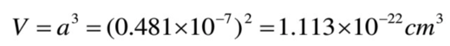，
晶胞质量为，
分子数为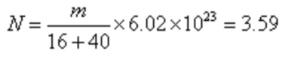
缺陷数为 4-3.59=0.41（4分）
（2）CsCl溶入MgCl₂时，缺陷反应为$CsCl\underset{→}{{MgCl}_{2}}{Cs}_{Mg}^{‘}+V_{Cl}^{.}+{Cl}_{cL}$
因此，固溶体的化学式为Mg_{1-x}Cs_{x}Cl。（3分）
（3）Al₂O₃掺入到MgO中，合理的方程如下
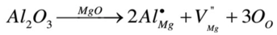（2分）
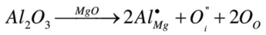（2分）
可能成立的反应为1，因为氧离子半径过大，很难溶入MgO晶格的间隙中。其中反应中固溶体的化学式为Al_{2x}Mg_{1-3x}O。（3分）
(4) 杂质缺陷形成的规律如下：（4分）
高价正离子占据低价正离子位置时，该位置带有正电荷，为了保持电中性会产生间隙负离子或正离子空位；
低价正离子占据高价正离子位置时，该位置带有负电荷，为了保持电中性会产生负离子空位或间隙正离子。

五、相图分析(共20分)
如图为ABC三元系统相图。
1、说明化合物S的熔融性质，并分析像图中各界线上温度变化的方向以及界线和无变量点的性质；
2、确定初始状态点为1、2、3和4 的过冷熔体的冷却结晶过程；
3、用箭头标出△ABC边上及各界线上的温降方向，并判断各界线性质；
4、分别将初始状态点为5和6的熔体，在平衡态条件下加热至完全熔融，说明其固液相组成的变化路径。

解：(1) S为不一致熔融化合物；
P1P2为转融界线，P1E、P2E为共融曲线；
E为低共熔点，P1、P2为单转融点。（5分）
(2) （8分）
初始状态点1：
液相： 1→a(L→A, F=2) →P1(L+A→C+ S，F=1)→P1(L→A+ S，F=0，L消失)
固相： A→A(A)→b(A+S)→1(A+C+S)
初始状态点2：
液相： 2→a(L→A, F=2) →c(L→A +S，F=1)→P1、P2(L→A+ S2，F=0，L消失)
固相： A→A(A)→2(A+S)→2(A+C)
初始状态点3：
液相： 3→a(L→S, F=2) →d(L→B +S，F=1)→E(L→B+C+ S2，F=0，L消失)
固相： S→S(S)→e(B+S)→3(B+C+S)
初始状态点4：
液相： 4→a(L→A, F=2) →f(L→B +A，F=1)→P2(L+A→B+ S2，F=0，L消失)
固相： A→A(B)→g(B+A)→3(B+ S)
(3) （3分）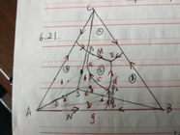
(4) （4分）初始状态点5的熔融过程：
液相： P2→P2→q→5
固相：5→N→A→A
初始状态点6的熔融过程：
液相： P1→P1→M→6
固相：6→b→A→A

